

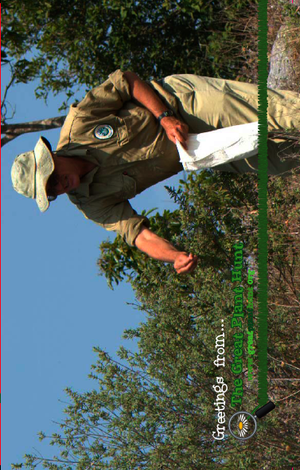

Dragi Darwinovi zbiralci,
pozdravljeni!

Tukaj v Avstraliji se imam lepo. Včeraj sem imel srečo, da sem videl kenguruja – sprašujem se, ali je imel v vreči mladiča? Kakšen pogled!
Bil sem zaposlen z izdelavo zbirke semen za Milenijsko semensko banko. Zbiral in stiskal sem rastline, ki proizvajajo semena. Z uporabo mojih zapiskov bomo lahko doma v botaničnem vrtu dobili vse informacije o rastlini, njeni lokaciji, življenjskem prostoru, času nabiranja in zbiralcu.
Resnično moram paziti, da ne izgubim zapiskov, saj bodo drugače vse te zbirke brez pomena!
Opazil sem, kako so si rastline, ki rastejo v različnih krajih, različne … Tiste, ki rastejo v gorah, so precej drugačne od tistih, ki rastejo na celini ali širokih ravninah.
To mora veljati tudi za kraj, kjer živite. Poglejte različne življenjske prostore blizu svoje šole in zberite ter stisnite nekaj rastlin, da prikažete razlike. Zanimivo bi bilo izvedeti, kaj ste opazili.

Hvala za pomoč!
Richard
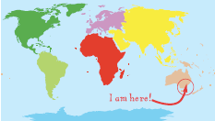
Načrt sklopa

Načrt projekta (4. leto)  Učenci:  • spoznajo, da različne rastline in živali najdemo v različnih življenjskih okoljih;  • pri iskanju rastlin uporabljajo ključ za določevanje.  Veščine razmišljanja in osebne sposobnosti  • upravljajo informacije (vse aktivnosti);  • razmišljanje, reševanje problemov in odločanje (vse dejavnosti).  Svet okoli nas:  • medsebojna odvisnost: vpliv ljudi  na različna okolja (dejavnost 3);  • medsebojna odvisnost:  medsebojna odvisnost ljudi, rastlin, živali in prostora in njihove prilagoditve (dejavnosti 1 in 2);  • prostor: kako prostor vpliva na življenje rastlin in živali (vse dejavnosti);  • prostor: načini, kako so živa bitja odvisna od svojega okolja in kako se nanj prilagajajo (dejavnost 2);  • prostor: lastnosti in primerjava različnih okolij (dejavnost 2);  • prostor: pozitivni in negativni učinki na okolje (dejavnost 3).  Živa bitja in življenjski procesi:  • raznolikost in značilnosti (uporaba določevalnih ključev); | • življenjski procesi (funkcije različnih delov rastline);  • medsebojna odvisnost živih bitij in njihovega okolja (zaščita živih bitij).  Znanstvene spretnosti – raziskovanje:  • priprava na naloge (razumevanje, načrtovanje, priprava poskusov in predvidevanja);  • izvajanje nalog (opazovanje, merjenje in beleženje ugotovitev);  • pregledovanje in poročanje o nalogah (predstavitev, vrednotenje in razumevanje pomena odkritij).  Znanstveno raziskovanje:  • narava znanosti (upoštevanje informacij, pridobljenih na podlagi lastnega dela in drugih preprostih virov);  • komunikacija v znanosti (predstavitev znanstvenih informacij na številne načine, na podlagi diagramov, skic, tabel in grafov);  • raziskovalne sposobnosti (učenci znajo udejanjiti svoje zamisli, znajo se odločiti, kaj se opazuje in kaj meri).  Življenjski procesi in živa bitja:  • živa bitja v svojem okolju (spoznajo in raziščejo vrste rastlin v domačem okolju; raziščejo različna življenjska okolja; rastline razvrščajo glede na podobnosti in razlike; uporabljajo določevalne ključe).

Dobrodošli na velikem lovu na rastline
Učni cilji

Učenci :

• pojasnijo, zakaj nekatere rastline (in živali) najdemo v nekaterih okoljih, v drugih pa ne,
• prepoznajo različne pogoje v različnih življenjskih okoljih,
• vedo, da imajo nekatere rastline prilagoditve, ki jim omogočajo preživetje v njihovem okolju,
• razumejo, da življenjsko okolje lahko izgine, zato ga je treba zaščititi; če neko življenjsko okolje izgine, lahko izginejo tudi bitja, ki tam živijo, zato je pomembno shranjevati semena rastlin,
• spoznajo, kako botaniki vodijo svoje zapiske,
• identificirajo in poimenujejo nekatere rastline.
Informacije v pomoč

Življenjski prostori so kraji, kjer živijo rastline in živali v simbiozi. Rastline in živali so prilagojene, da ustrezajo določenemu okolju, v katerem živijo. Rastline, ki živijo v puščavi, so na pogled drugačne od tistih, ki živijo v vlažnih krajih, saj morajo shranjevati vodo. Na primer, da bi se borile z izgubo vode, imajo nekatere rastline sušnih predelov povoščene liste ali pa svojo listno površino zmanjšajo v ozke iglice.

V gozdovih, kjer je poleti veliko sence, rastline, kot sta trobentica in podlesna vetrnica, ki živita na gozdnih tleh (podrast), proizvedejo cvetove, preden jih listi zasenčijo. Darwin se je zelo zanimal za prilagoditve rastlin in ustvaril veliko zbirk, opažanj in dokumentov o prilagajanju rastlin in živali. »Zbiralci« bodo naredili prav to!

Spoznajte lovce na rastline

• Na glas preberite peto poglavje z naslovom Darwin zbiralec iz knjige Po Darwinovih stopinjah. S pomočjo besedila boste predstavili idejo o tem, kako je Darwin delal.
• Predstavite Richarda, lovca na rastline, tako, da preberete njegovo pismo, in si ogledate njegov video s spletne strani Veliki lov na rastline www.greatplanthunt.org (NA VOLJO SAMO V ANGLEŠČINI).
• Opazujte Richarda, pravega lovca na rastline, med delom na terenu, kako opazuje in si dela zapiske tako, kot bodo to počeli učenci.
• Te vire lahko uporabite pri predstavitvi projekta.
Dejavnost 1: Miselni sprehod
Dejavnost 1 se izvaja dve učni uri.
1. Izdelajte Darwinovo beležnico.
• Uporabite uvodno stran Darwinove beležnice iz mape.
• To bodo "zbiralci" uporabili kot platnico projektnega zvezka.
2. Pojdite na miselni sprehod.
• Miselni sprehod v okolici šole naj traja približno 45 minut. Lahko se sprehodite po bližnjem parku, vrtu, travniku ... Opazujte drugačne življenjske prostore (oglejte si razpredelnico z življenjskimi prostori). Zabaven bo obisk drugačnega življenjskega prostora, kot so: gozd, plaža ali barje kjerkoli v okolici.
Na sprehodu:
Spodbujajte učence, da:
• Opazujejo: Prosite jih, naj zabeležijo čim več življenjskih okolij, kot so: senčnata območja, travnik, tla z odpadki ali le razpoka v zidu z nekaj rastlinami.

• Razmišljajo: Razmislite o razmerah v vsakem življenjskem okolju, ki ga obiščete. Razmislite o tem, kako so se rastline prilagodile tem življenjskim okoljem.

• Beležijo: Poiščite prostor, kjer bo razred lahko izvedel podrobnejše opazovanje. Učenci lahko fotografirajo, rišejo, na snemalnik snemajo svoja razmišljanja ... Z uporabo Darwinove beležnice se spomini in misli lahko zabeležijo na terenu, pozneje pa jih lahko v šoli tudi preoblikujete.
• Primerjajo: Primerjajte pogoje, ki ste jih našli v dveh različnih okoljih.

• Zabeležijo: Preštejte različne rastline, ki jih najdete, in vse dokumentirajte. Ustvarite skice in fotografije.

• Zbirajo: Poiščite rastline iz rastlinskih ključev in jih zapišite v Darwinovo beležnico. Izberite toliko vrst, kolikor jih želite – z dovoljenjem lastnika zemljišča.

• Označijo: Ko so rastline nabrane, jih morate pospraviti v plastično vrečko z nalepko, na kateri je zapisano, katere so in kje so bile najdene. Vrečko napihnite in jo na vrhu zaprite, da se rastlina ne posuši, preden se vrnete v šolo.

Namigi v pomoč:
- Preden greste ven, se pogovorite o razmerah, v katerih se rastline prilagodijo različnim življenjskim okoljem. Predstavite idejo življenjskega okolja – določen prostor s svojimi pogoji. To bi lahko bil velik prostor – makrohabitat, kot so plaža, pečina ali travnik, ali morda majhen prostor – mikrohabitat, kot je razpoka v zidu, ali kraj, kjer pušča vodovodna pipa. Rastline lahko živijo skoraj v vseh življenjskih okoljih, vendar le, če so prilagojene na določene razmere. Uporabite sličice iz mape življenjskih okolij iz spletnega arhiva The Great Plant na www.greatplanthunt.org (dostopno le v angleškem jeziku), da boste laže razložili te razlike.

- Če je na voljo primerna merilna oprema, izmerite nekaj razlik v različnih življenjskih okoljih, kot sta temperatura ali stopnja svetlobe. Ali navedite preprosta opažanja, kot sta: zemlja je vlažna/suha; senčna/sončna ...

Uporabite sličice iz mape Življenjska okolja na spletni strani The Great Plant na www.greatplanthunt.org (dostopno le v angleškem jeziku). Te so lahko uporabne pri pripravi pred izvedbo dejavnosti in za ponovitev snovi. Sličice lahko uporabite tudi, če je vreme slabo.

- Ko uporabljate plastično vrečo za zbiranje rastlin, prosim, bodite prepričani, da se učenci zavedajo nevarnosti.

- Poglejte Dejavnosti 2 v knjižici Misleci (primerno za 7–8 let) in prilagodite nekatere aktivnosti.

Pripomočki
Kaj je v e-priročniku?  - Darwinova beležnica.  - Zdravstveni in varnostni napotki.  - Informacije o življenjskih okoljih.  - Fotografije rastlin, zaradi katerih se dobro počutite, lahko najdete na spletni strani www.greatplanthunt.org (NA VOLJO LE V ANGLEŠČINI). | Stvari, ki jih morate zbrati  - Darwinova beležnica,  - fotoaparat,  - časopisi, vrtne škarje in plastične vrečke.

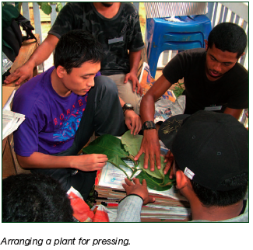
Dejavnost 2: Priprava rastlin za stiskanje
Dejavnost 2 se izvaja dve učni uri.

V tej dejavnosti boste rastline, ki so bile nabrane na miselnem sprehodu, podrobno opazovali, izmerili in dokumentirali ter stisnili. Naredili boste herbarij. Če isto rastlino najdemo v dveh različnih življenjskih okoljih, ustvarite zanjo posebno oznako pri njenih prilagoditvah.

- Načrt: Učence razdelite v pare. Rastline naj si natančno ogledajo in proučijo njihove posebnosti.
- Primerjajte in dokumentirajte: Dokumentirajte in primerjajte pogoje, ki ste jih našli v dveh različnih življenjskih okoljih, in značilnosti rastlin, najdenih v vsakem od njih, kot so: višina, velikost listov, barva listov, ali imajo cvetove ali plodove, in splošno zdravje rastline.
- Misli: Primerjajte različne pogoje v obeh življenjskih okoljih. Skušajte se spomniti razlogov za kakršnekoli razlike, ki ste jih našli med rastlinami, in razlike med istima vrstama rastline, ki rasteta na dveh različnih prostorih. Pomislite na grožnje, ki bi lahko obstajale v tem življenjskem okolju, npr. izsušitev poleti.
- Procesi: Sledite navodilom v zvezi s stiskanjem rastlin. Če so na voljo semena ali dodatni deli rastline, jih zberite v majhnih papirnatih zavitkih, da jih lahko dodate svojim primerkom v herbariju – kot je to storil Darwin.
- Nasveti v pomoč: Ko rastline naberete, jih čim hitreje stisnite.

Rastline, ki rastejo na različnih krajih, pogosto končajo v drugačnih oblikah.
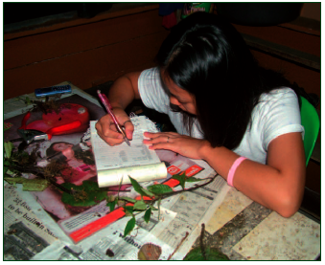
Na primer, kjer raste regrat na pokošeni travi, ima v glavnem pritlehne cvetove, medtem ko so tisti v cvetlični gredi precej visoki. Podobno je rastlina, ki raste na senčnem kraju, dolga in preklasta, medtem ko je tista na sončnem kraju precej manjša.
- Nekatere rastline so tako posebne, da uspevajo le na enem kraju. Rastline z velikimi listi imajo raje senco, kjer njihovi listi ujamejo malo svetlobe, na soncu pa se prehitro posušijo. Rastline z majhnimi listi ostajajo vlažne na soncu, vendar ne morejo ujeti dovolj svetlobe, da bi živele v senci. Celo rastline morajo delati kompromise!
Pripomočki:
Kaj je še v priročniku?  - Darwinova beležnica.  - Informacije o zdravju in varnosti.  - Informacije o življenjskih okoljih.  - Navodila za izdelavo herbarija. | Stvari, ki jih morate zbrati  - Darwinova beležnica.  - Časopisni papir.

Dejavnost 3: Zbiranje primerkov
Dejavnost 3 je treba razdeliti na dve učni uri.

1. Herbarij
Ustvarite herbarij z uporabo stisnjenih in posušenih rastlin, ki ste jih zbrali med drugo dejavnostjo (skupinska ali razredna aktivnost, ki je odvisna od števila zbranih rastlin).

2. Ovojnica za semena in dele rastlin
Za zbrano seme naredite majhne ovojnice in jih označite. K pravemu primerku dodajte pripadajoči zavitek.

3. Primerjanje zbranih primerkov
Uporabljajte slike na spletni strani www.greatplanthunt.org. Učenci naj proučijo razlike med dvema primerkoma iz herbarija.

• Opazovanje: Natisnite delovne liste. Učenci naj si ogledajo podobnosti in razlike. Prosite jih, naj primerke rastlin s fotografij primerjajo s svojimi primerki.

• Razmišljanje: Učenci naj povedo, zakaj je pomembno nabrati in dokumentirati rastline. Zakaj je to posebej pomembno pri shranjevanju rastlin?


• Dodatna dejavnost: Učenci naj naredijo ključ (legendo) za rastline, ki ste jih v zbrali in stisnili.

Slika: Ovojnica za semena v Darwinovem slogu

Nasveti v pomoč:

Če niste naredili fotografij, skicirajte rastline s pomočjo spletne strani in določevalnih ključev.
Primerki iz herbarija se danes ne razlikujejo veliko od tistih, ki jih je izdeloval Darwin. Znanstveniki po vsem svetu uporabljajo primerke iz Kewja, da bi identificirali opazovano vrsto in ugotovili, ali so morda našli novo.
Darwin in drugi Lovci na rastline so ustvarili zavitke iz papirja s semeni, občasno so jih spenjali s sponkami, a so jih pogosteje zapirali s previdnim zavijanjem. S pomočjo spodnje fotografije lahko ugotovite, kako jo narediti.
- Zbiranje in dokumentiranje podatkov o rastlinah nam omogoča, da pregledamo, ali rastline in njihova življenjska okolja še obstajajo. Veliko je stvari, ki ogrožajo življenjska okolja in rastlinske vrste.

Predlagane razlike med primerki:
- Darwinov primerek je napisan na roko, primerek moderne dobe pa je natisnjen.
- Oblike zavitkov semen se razlikujejo.
- Rastline so prilepljene na različne načine.
- Žigi so prisotni le pri Darwinovem primerku.
- Na Darwinovem primerku obstaja več kot ena etiketa.
- Na etiketah Darwinovega primerka so zapisana različna imena rastlin.
- Rastline so različne.
- Papir se razlikuje.

Pripomočki:
Kaj je še v knjižici?  - Slike primerkov iz herbarija.  - Delovni listi. | Zabavne stvari  Za ogled videoposnetkov, slik o tem, kako botaniki uporabljajo primerke iz herbarija, obiščite spletno stran Great Plant Hunt (Veliki lov na rastline) na www.greatplanthunt.org (NA VOLJO LE V ANGLEŠČINI).

Delovni list zbiralca

Ali opaziš razliko?
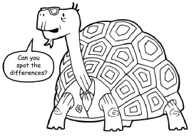
Oglej si sliki dveh primerkov iz herbarija. En primerek rastline je bil nabran in stisnjen pred 170 leti. Drugi je star le nekaj let. Ali opaziš razlike med primerkoma iz herbarija in jih opišeš? Primerjaj ju s svojim primerkom.


Primerki iz herbarija imajo navadno uradni žig, kot je ta na sliki. Zakaj ne bi poskusil oblikovati svojega »žiga« za primerke stisnjenih rastlin, ki jih delaš v šoli?

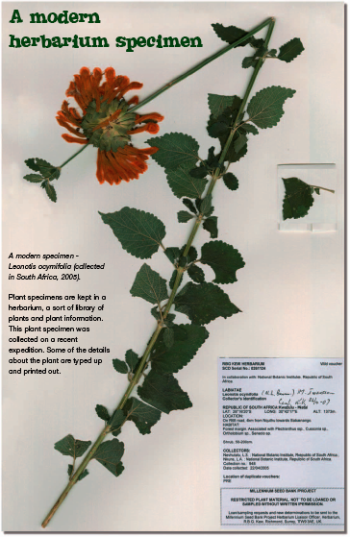
Moderni primerek – Leonotis ocymifolia (nabran v Južnoafriški republiki, 2005).
Primerki rastline so shranjeni v herbariju, nekakšni knjižnici rastlin. Ta rastlinski primerek je bil nabran na nedavnem pohodu. Nekateri podatki o rastlini so bili natipkani in natisnjeni.

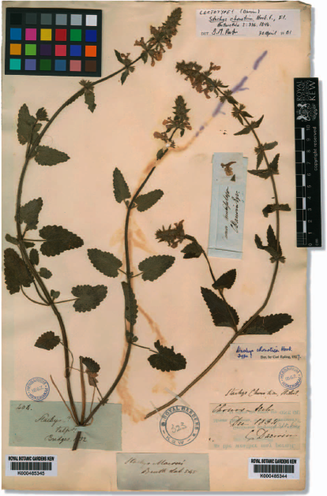
Darwinov primerek, ki je bil nabran leta 1834 v Čilu. Shranjen je v Kewovem herbariju.
Stare primerke v herbarijih še dandanes uporabljajo znanstveniki. Pogosto imajo uradni žig, kakršni so ti okrogli na fotografiji.

